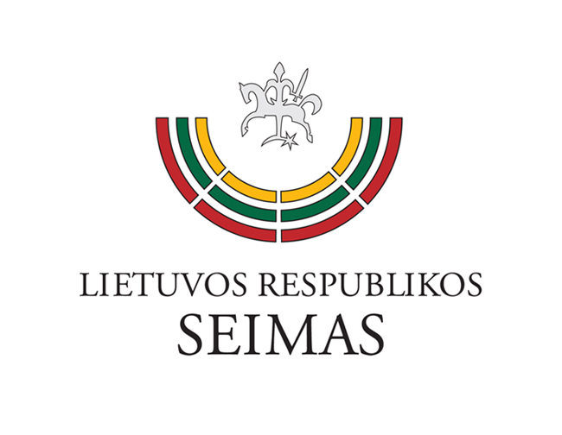

KONFERENCIJA
„VISUOMENINĖS INICIATYVOS ŠALIES GYNYBOS STIPRINIMUI“

2015 m. balandžio 17 d.
Lietuvos Respublikos Seimas
Konstitucijos salė, I rūmai

11.00–11.30 REGISTRACIJA
Kava, arbata

11.30 SVEIKINIMO ŽODIS
Irena Degutienė, Seimo Pirmininko pavaduotoja

PRANEŠIMAI
11.40 VIDAUS TARNYBOS DALYVAVIMO KRAŠTO GYNYBOJE GALIMYBĖS
Jonas Zautra, Viešo saugumo tarnybos vado pavaduotojas, pulkininkas
12.00 PILIETINĖ INICIATYVA ĮRENGTI ŠAUDYMO CENTRĄ MARIJAMPOLĖJE
Paulius Uleckas, Sūduvos medžiotojų sąjungos pirmininkas
12.20 DĖL ĮSTATYMO LEIDYBOS INICIATYVOS, ĮGALINANT VISUOMENINIŲ ORGANIZACIJŲ VEIKLĄ, STIPRINTI KRAŠTO APSAUGOS GYNYBĄ
dr. Paulius Saudargas, Seimo narys, Aplinkos apsaugos komiteto pirmininko pavaduotojas
Sergejus Jovaiša, Seimo narys

12.50 DISKUSIJA
Jonas Burokas, Lietuvos laisvės kovotojų sąjungos, Nevyriausybinių organizacijų, padedančių stiprinti valstybės gynybinius pajėgumus, koordinacinės tarybos narys
Gintautas Zaura, Lietuvos šaulių sąjungos vado pavaduotojas
Bartas Markevičius, Nacionalinė teisingumo ir gynybos sąjunga valdybos pirmininkas

Konferenciją moderuos dr. Laurynas Kasčiūnas, Rytų Europos studijų centro Politikos analizės ir
tyrimų skyriaus vedėjas, politologas

Registracija mob. 8 677 76564 arba el. paštu egle.svabauskiene@lrs.lt

